Пермская региональная общественная организация учителей «Ассоциация «Луч»

Министерство образования Пермского края

Пермский краевой институт повышения квалификации работников образования

Управление образования администрации Бардымского муниципального района

V Региональный форум «Педагогический олимп – 2009»

ПРОГРАММА
площадки национальных школ края
в МОУ «Березниковская СОШ»
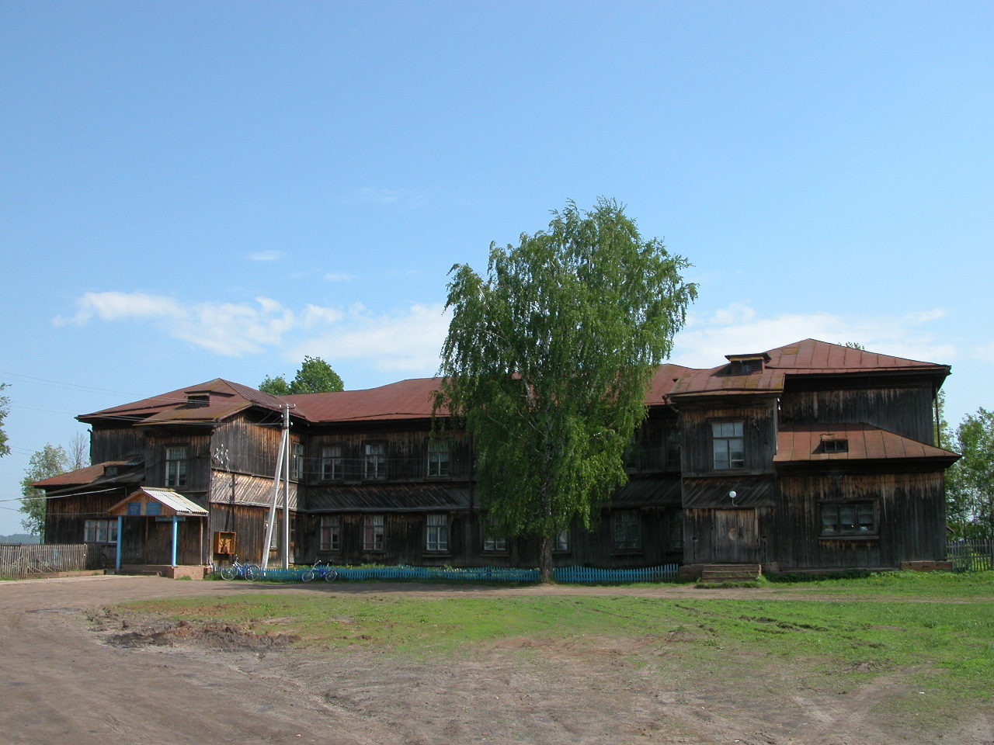

с.Березники, ул.Ленина,60

Форум «Педагогический олимп - 2009»

24 апреля 2009 года

Руководители площадки:

Уразова Кадрия Назмухановна – директор МОУ «Березниковская СОШ»

Нурмухаметова Физалия Рафхатовна – методист Бардымского РУО

Программа:
9.00-9.20 – Регистрация участников и гостей
9.20-9.30 - Приветствие участников и гостей «Педагогического олимпа - 2009»
Мастер-классы
учителей нач. кл. | учителей тат.яз. и лит.
Кабинет ИЗО | Кабинет ИВТ
9.30-10.10 – Открытое внеклассное занятие во 2 классе «Тукай в наших сердцах» (Балтаева Равиля Миргалимовна – учитель высшей категории МОУ «Березниковская СОШ», призер областного конкурса «Учитель года-2002» в номинации «Учитель национальной школы») | 9.30-10.10 – Открытый урок в 7 классе «Притулвье - родная земля», урок развития речи (Туктамышева Раушания Яудатовна – учитель высшей категории МОУ «Бичуринская СОШ», призер областного конкурса «Учитель года-2004» в номинации «Учитель национальной школы»)
10.10-10.25 – Чай – пауза (кабинет биологии)
10.25-11.05 – мастер-класс в 3 классе «Путешествие в страну экономики» (Габдулханова Роза Миргалимовна – учитель высшей категории МОУ «Ишимовская СОШ» Октябрьского района, победитель областного конкурса «Учитель года-1998» в номинации «Учитель национальной школы») | 10.25-11.05 – мастер-класс «Урок-композиция в 8 классе «Достойные сыны Гайнинского края» (Латыпова Сакина Назмугалимовна – учитель высшей категории МОУ «Константиновская ООШ», призер областного конкурса «Учитель года-2004» в номинации «Учитель национальной школы»)
11.05-11.20 – кофе-брейк (кабинет биологии)
11.20-11.40 – мастер-класс «Организация работы с младшими школьниками по сохранению национальных традиций» (Багаутдинова Миляуша Мухатовна – учитель начальных классов МОУ «Бажуковская ООШ» Кунгурского района, победитель краевого конкурса «Учитель года-2007» в номинации «Учитель национальной школы»)
11.40-11.55 – перемена
11.55-12.20 – мастер-класс «Презентация методико-дидактического пособия «Из опыта организации и проведения уроков внеклассного чтения в 5-11 классах татарских школ» (Уразова Кадрия Назмухановна – учитель высшей категории, победитель областного конкурса «Учитель года-1998» в номинации «Учитель национальной школы», лауреат премии губернатора области)
12.20-12.45 – Подведение итогов работы площадки национальных
школ края
12.45-13.15 – Обед, отъезд

